Лабораторная работа №11
(Продолжение лабораторной работы №10)

Конфигурация OSPF с множественным доступом и ее проверка.
Мини коллоквиум

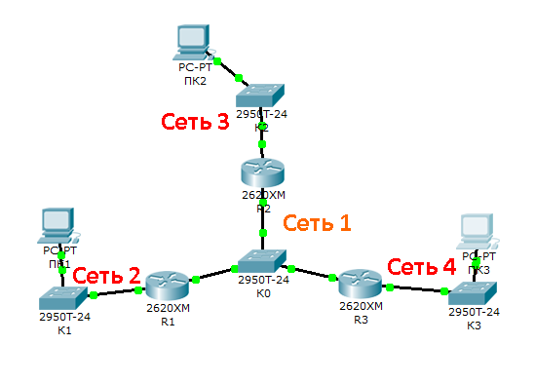
Рисунок 1 – Логическая схема сети

1. Проектирование сети
Логическая схема сети показана на рисунке 1.
Используя CLI настроить сетевые интерфейсы всех устройств.
Предварительно добавить дополнительный порт Fa1/0 на маршрутизаторы.

2. Настройка протокола OSPF на назначенном маршрутизаторе.

Сконфигурируйте OSPF на назначенном маршрутизаторе.
Процедура выбора назначенного маршрутизатора (DR-маршрутизатор) и резервного назначенного маршрутизатора (BDR-маршрутизатор) выполняется, как только первый маршрутизатор активировал свой интерфейс для OSPF в сети с множественным доступом. Если OSPF уже настроен на интерфейс, выбор назначенного маршрутизатора может произойти при включении маршрутизаторов. Также это может произойти, когда для этого интерфейса задается команда OSPF network. Если новый маршрутизатор входит в сеть после выбора DR- и BDR-маршрутизаторов, он не станет DR- или BDR-маршрутизатором, даже если у него более высокий приоритет OSPF-интерфейса или ID маршрутизатора, чем у действующих DR- и BDR-маршрутизаторов.

Настройте OSPF-процесс вначале на маршрутизаторе с наивысшим ID, в данном случае R3, чтобы он стал DR-маршрутизатором. Используйте команду router ospf в режиме глобальной конфигурации, чтобы активировать OSPF на маршрутизаторе R3.

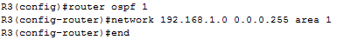

Используйте команду show ip ospf interface, чтобы убедиться в том, что OSPF настроен правильно, а маршрутизатор R3 является DR- маршрутизатором.

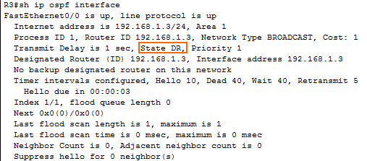

ПРИМЕЧАНИЕ. Для просмотра изменений надо подождать примерно 40 секунд, пока не будет отправлен пакет приветствия. Если состояние обозначено как WAITING (ОЖИДАНИЕ), подождите еще, поскольку оно должно измениться на DR.

3. Настройка протокола OSPF на резервном назначенном маршрутизаторе.

Настройте OSPF-процесс на маршрутизаторе со вторым наивысшим ID, в данном случае R2, чтобы он стал BDR-маршрутизатором. Используйте команду router ospf в режиме глобальной конфигурации, чтобы активировать OSPF на маршрутизаторе R2.

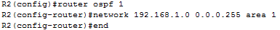

Используйте команду show ip ospf interface, чтобы убедиться в том, что OSPF настроен правильно, а маршрутизатор R2 является BDR- маршрутизатором.

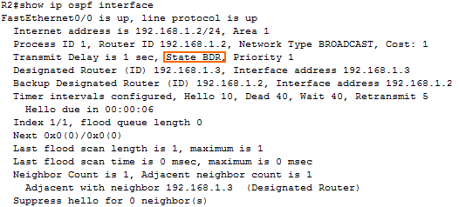

4. Настройка протокола OSPF на маршрутизаторе DRother.

Настройте OSPF-процесс на маршрутизаторе c самым низким ID, в данном случае R1, чтобы он стал DRother-маршрутизатором. Используйте команду router ospf в режиме глобальной конфигурации, чтобы активировать OSPF на маршрутизаторе R1.

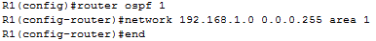

Используйте команду show ip ospf interface, чтобы убедиться в том, что OSPF настроен правильно, а маршрутизатор R1 является DRother-маршрутизатором.

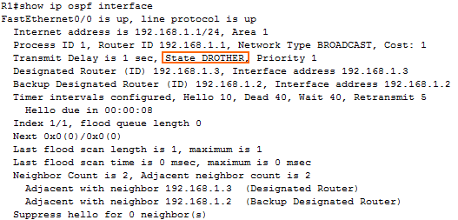

Заполните таблицу 1

Таблица 1
R1 | R2 | R3
Внести в | Внести в | Внести в
Таблицу все два  Интерфейсы R1 | Таблицу все два  Интерфейсы R2 | Таблицу все два  Интерфейсы R3
Id=192.168.1.1 | Id=192.168.1.2 | Id=192.168.1.3
Приоритет=1 | Приоритет=1 | Приоритет=1
DRother | BDR | DR

5. Тестирование протокола OSPF.
Используйте команду show ip ospf neighbor в режиме глобальной конфигурации, чтобы просмотреть информацию о других маршрутизаторах в области OSPF. Обратите внимание на значение приоритета (у всех равен 1).

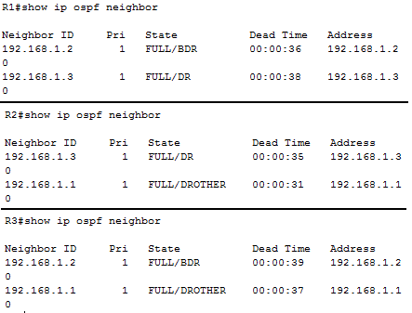

Прокомментируйте информацию в столбцах таблиц на выше представленных рисунках.
Используя рисунок 1, создайте новый рисунок 2, на котором явно укажите маршрутизаторы DR, BDR и Drother и их ID
Используя команды ping, traceroute проверьте, достижимы ли все узлы пользователей.

6. Использование приоритета OSPF для определения статуса DR и BDR.

Используйте команду ip ospf priority interface, чтобы изменить приоритет OSPF маршрутизатора R1 на 255. Это максимальное значение приоритетности.

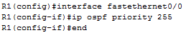

Используйте команду ip ospf priority interface, чтобы изменить приоритет OSPF маршрутизатора R3 на 100.

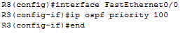

Используйте команду ip ospf priority interface, чтобы изменить приоритет OSPF маршрутизатора R2 на 0. Значение приоритета 0 не дает маршрутизатору участвовать в выборе OSPF и получить статус DR или BDR.

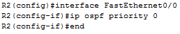

Закройте и опять активируйте интерфейсы FastEthernet0/0, чтобы запустить выбор OSPF. При закрытии интерфейсов смежности OSPF теряются.

7. Тестирование изменений конфигурации.

Используйте команду show ip ospf neighbor на маршрутизаторе R1, чтобы просмотреть информацию о соседних для этого маршрутизатора элементах OSPF.
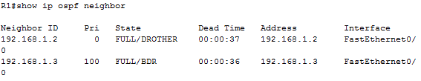
Хотя маршрутизатор R2 обладает более высоким ID, чем у R1, маршрутизатор R2 установился в состояние DRother, поскольку приоритет OSPF был установлен на 0.
Используйте команду show ip ospf interface на маршрутизаторе R3, чтобы проверить, что R3 стал BDR-маршрутизатором.

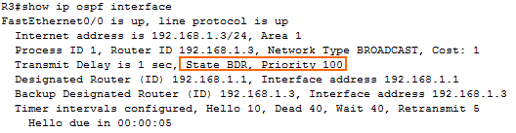

По аналоги как в пункте 5 создайте рисунок 3. Сравните рисунки 2 и 3 и сделайте вывод.
Заполните таблицу

Таблица 2
R1 | R2 | R3
Внести в | Внести в | Внести в
Таблицу все два | Таблицу все два | Таблицу все два
Интерфейса R1 | Интерфейса R2 | Интерфейса R3
Id=192.168.1.1 | Id=192.168.1.2 | Id=192.168.1.3
Приоритет=1 | Приоритет=1 | Приоритет=1
DRother | BDR | DR
После изменения приоритета
Приоритет=255 | Приоритет=0 | Приоритет=100
DR | DRother | BDR

8. Тестирование сети.
Используя команды ping, traceroute проверить достижимость всех узлов пользователей.

9. Задание на лабораторную работу

- Реализуйте схему, аналогичной той, которая изображена на рисунке 1.

- Настройте интерфейсы маршрутизаторов и узлов. Сохраните текущую конфигурацию в качестве начальной в привилегированном режиме.

- Настройте OSPF-процесс вначале на маршрутизаторе с наивысшим ID, чтобы он стал DR-маршрутизатором. Задайте process-id и area-id – ваш номер варианта.
- Настройте OSPF-процесс на маршрутизаторе со вторым наивысшим ID, чтобы он стал BDR-маршрутизатором.

- Настройте OSPF-процесс на маршрутизаторе с самым низким ID, чтобы он стал DRother-маршрутизатором.
- Процесс конфигурирования и результаты тестирования с помощью команды show ip ospf neighbor представить в отчете. С помощью команд ping, traceroute проверить взаимодостижимость всех узлов пользователей.
- Используя рисунок 1, создайте новый рисунок 2, на котором явно укажите маршрутизаторы DR, BDR и Drother и их ID
- Заполните таблицу 1
- Сохраните модель в файле N_Lab11_FIO_01 .pkt..
Сделайте копию N_Lab11_FIO_02.pkt. файла N_Lab11_FIO_01.pkt..
Далее работаем с моделью в файле N_Lab11_FIO_02.pkt.. (Здесь и далее N –номер группы, FIO – ваша фамилия на латинице)
- Исследуем, как проходят OSPF-процессы добавления новой подсети
Подсоедините (модель N_Lab11_FIO_02.pkt) к коммутатору еще одну подсеть (адрес на ващ выбор, с учет возможности агрегирования марщрутов), выполните все необходимые действия для подключения подсети в нашу первоначальную сеть. Протокол – OSPF.
- Процесс конфигурирования и результаты тестирования с помощью команды show ip ospf neighbor представить в отчете.
- Заполните таблицу 3 вида 1 , но для четырех маршрутизаторов. Сделайте вывод.
- Исследуем как проходят OSPF-процессы после выведения из строя DR - маршрутизатора.
Протестируйте сеть. Ваши выводы.
- Подождите, чтобы сработали все таймеры.
Результаты тестирования с помощью команды show ip ospf neighbor представить в отчете.
- Заполните таблицу 4 вида 3 (копируете таблицу 3, делаете пустую строку как в таблице 2 с тестом – После нерабочего DR - маршрутизатора и добавляете новые строки с информацией полученной в пункте 14 ). Сделайте вывод.
- Далее работаем только с первой моделью, сохраненной в файле N_Lab11_FIO_01 .pkt
- Исследуем как проходят OSPF-процессы после изменения приоритетов.
Используйте команду ip ospf priority interface, чтобы изменить приоритет OSPF маршрутизаторов на следующие значения:
- 255 для DRother-маршрутизатора;
- 100 для DR-маршрутизатора;
- 0 для BDR-маршрутизатора.

- Закройте и опять активируйте интерфейсы FastEthernet0/0, чтобы запустить выбор OSPF.
- Используя команды show ip ospf neighbor для проверки отношений соседства, show ip ospf interface, поясните, что получилось в результате изменения приоритета OSPF маршрутизаторов.
- По аналоги как в пункте 7 создайте рисунок 3. Сравните рисунки 2 и 3 и сделайте вывод.
- Заполните таблицу 2. Проанализировать содержимое таблицы 2.
- Используйте команду show ip route на всех маршрутизаторах для проверки маршрутизации.
- Используя команды ping, traceroute проверить взаимодостижимость всех узлов пользователей.
- В отчете лабораторной работы в колонтитуле должна быть ваша ФИО
В отчет скопировать исходные данные вашего варианта задания, а также все 23 пункта задания 9. После каждого пункта (текущий пункт будет своего рода заголовок работы) вставляете результат работы по данному пункту задания. Не забывайте делать анализ и выводы (там, где это уместно и требуется)

10. Варианты заданий

Вариант | Сеть 1 - 4 | Вариант | Сеть 1 - 4 | Вариант | Сеть 1 - 4
1 | 55.15.65.0/24  55.15.66.0/24  55.15.67.0/24  55.15.68.0/24  55.15.70.0/24 | 2 | 87.134.0.0/16  87.135.0.0/16  87.136.0.0/16  87.137.0.0/16  87.133.0.0/16 | 3 | 165.10.0.0/16  165.11.0.0/16  165.12.0.0/16  165.13.0.0/16  165.09.0.0/16
Вариант | Сеть 1 - 4 | Вариант | Сеть 1 - 4 | Вариант | Сеть 1 - 4
4 | 106.218.101.0/24  106.218.102.0/24  106.218.103.0/24  106.218.104.0/24  106.218.106.0/24 | 5 | 209.100.1.0/24  209.100.2.0/24  209.100.3.0/24  209.100.4.0/24  209.100.6.0/24 | 6 | 203.29.144.0/24  203.29.140.0/24  203.29.141.0/24  203.29.142.0/24  203.29.143.0/24
Вариант | Сеть 1 - 4 | Вариант | Сеть 1 - 4 | Вариант | Сеть 1 - 4
7 | 158.79.11.0/24  158.79.12.0/24  158.79.16.0/24  158.79.13.0/24  158.79.14.0/24 | 8 | 15.131.0.0/16  15.135.0.0/16  15.132.0.0/16  15.133.0.0/16  15.134.0.0/16 | 9 | 160.101.0.0/16  160.102.0.0/16  160.103.0.0/16  160.104.0.0/16  160.100.0.0/16
Вариант | Сеть 1 - 4 | Вариант | Сеть 1 - 4 | Вариант | Сеть 1 - 4
10 | 141.16.0.0/16  141.17.0.0/16  141.18.0.0/16  141.19.0.0/16  141.15.0.0/16 | 11 | 177.16.0.0/18  177.17.0.0/18  177.18.0.0/18  177.20.0.0/18  177.19.0.0/18 | 12 | 196.9.1.0/24  196.9.2.0/24  196.9.5.0/24  196.9.4.0/24  196.9.3.0/24
Вариант | Сеть 1 - 4 | Вариант | Сеть 1 - 4 | Вариант | Сеть 1 - 4
13 | 195.168.1.0/24  195.168.6.0/24  195.168.3.0/24  195.168.4.0/24  195.168.2.0/24 | 14 | 175.133.1.0/24  175.133.2.0/24  175.133.3.0/24  175.133.4.0/24  175.133.5.0/24 | 15 | 125.201.11.0/24  125.201.12.0/24  125.201.20.0/24  125.201.14.0/24  125.201.23.0/24
Вариант | Сеть 1 - 4 | Вариант | Сеть 1 - 4 | Вариант | Сеть 1 - 4
16 | 159.11.0.0/16  159.12.0.0/16  159.13.0.0/16  159.14.0.0/16  159.16.0.0/16 | 17 | 23.5.0.0/16  23.2.0.0/16  23.3.0.0/16  23.4.0.0/16  23.1.0.0/16 | 18 | 125.200.0.0/16  125.201.0.0/16  125.204.0.0/16  125.203.0.0/16  125.206.0.0/16
Вариант | Сеть 1 - 4 | Вариант | Сеть 1 - 4 | Вариант | Сеть 1 - 4
19 | 200.122.210.0/24  200.122.211.0/24  200.122.218.0/24  200.122.213.0/24  200.122.216.0/24 | 20 | 103.103.1.0/24  103.103.8.0/24  103.103.3.0/24  103.103.4.0/24  103.103.5.0/24 | 21 | 15.150.5.0/24  15.150.2.0/24  15.150.7.0/24  15.150.4.0/24  15.150.9.0/24
Вариант | Сеть 1 - 4 | Вариант | Сеть 1 - 4 | Вариант | Сеть 1 - 4
22 | 113.192.210.0/24  113.192.211.0/24  113.192.215.0/24  113.192.213.0/24  113.192.216.0/24 | 23 | 221.56.4.0/24  221.56.3.0/24  221.56.2.0/24  221.56.1.0/24  221.56.5.0/24 | 24 | 137.45.150.0/24  137.45.120.0/24  137.45.130.0/24  137.45.140.0/24  137.45.110.0/24
Вариант | Сеть 1 - 4 | Вариант | Сеть 1 - 4 | Вариант | Сеть 1 - 4
25 | 12.16.6.0/24  12.16.8.0/24  12.16.3.0/24  12.16.2.0/24  12.16.1.0/24 | 26 | 102.16.1.0/24  102.16.2.0/24  102.16.0.0/24  102.16.4.0/24  102.16.3.0/24 | 27 | 201.63.4.0/24  201.63.3.0/24  201.63.2.0/24  201.63.1.0/24  201.63.5.0/24

11. Теоретический мини коллоквиум
Согласно варианту задания ответить на теоретический вопрос письменно и вставить в отчет.
- Основные RIP проблемы и их разрешение.
- Основные особенности протокола OSPF.
- Сравнительная характеристика OSPF и RIP.
- Назначенные маршрутизаторы.
- О конвергенции протокола OSPF .
- Внутренние и внешние шлюзовые протоколы.
- Протокол пограничной маршрутизации BGP
- Основное отличие между внешним и внутренним протоколом BGP .
- Может ли работать маршрутизатор, не имея таблицы маршрутизации? Обосновать ответ.
- Протокол FTP.
- Логическая взаимосвязь сетевого, транспортного и прикладного уровней TCP/IP
- Отличия протоколов транспортного уровня TCP и UDP
- Понятие Сокета.
- UDP на хосте-отправителя и получателя.
- Логическое соединение – основа надежности TCP.
- Процедура установления соединения в TCP
- Оконное управление потоком в TCP
- Метод скользящего окна.
- Прикладной уровень стека TCP/IP
- Служба DNS-имен.
- Протоколы электронной почты.
- WEB-служба. Протокол HTTP.
- WEB-почта.
- Динамические web-страницы.
- Понятие URL.
- Некие нехорошие люди зарегистрировали имена доменов, которые незначительно отличаются от всемирно известных, таких как www.microsoft.com, и которые пользователь может посетить, просто случайно сделав ошибку при наборе адреса.
Приведите пример нескольких таких доменов.

